国科火字[2013]86号

关于开展2012年度火炬统计年报
数据年审工作有关事项的通知

有关省、自治区、直辖市、计划单列市、副省级城市科技厅（委、局），新疆生产建设兵团科技局、各国家高新技术产业开发区管委会，苏州工业园区管委会：
根据火炬中心《关于开展2012年度火炬统计调查工作的通知》（国科火字[2012]283号）文件要求，按照2013年火炬统计工作整体安排，我中心定于2013年4月15至24日在福建省厦门市开展2012年度火炬统计年报数据年审工作。火炬中心今年仍将以统计年审数据为基础，开展国家高新区、国家级科技企业孵化器等的评价工作。现将数据年审会有关事项通知如下。
一、参加人员
各省、自治区、直辖市、计划单列市、副省级城市科技厅（委、局）、新疆生产建设兵团科技局、各国家高新区管委会、苏州工业园管委会火炬计划统计归口单位负责人和从事统计工作的同志。
二、会议地点
会议报到、住宿及数据年审地点：厦门白鹭宾馆（地址：厦门市虎园路6号）
三、报送要求
1.请各单位严格按照《关于开展2012年度火炬统计调查工作的通知》（国科火字[2012]283号）文件要求，提交相关材料。
2.所报各类报表要据实填报，避免指标空项。在报送材料前，请对数据和报表进行认真检验。要求所有上报纸件需校验确认并加盖单位公章，确保数据质量。
3.国家火炬计划软件产业基地报表，请通过软件产业基地统计网络上报系统上报，不参加此次数据年审会。
- 报送时间安排
本次年审共分四批进行，参加年审各单位时间安排见2012年度火炬统计年报数据年审工作进度安排（附件1），汇总人员请按工作进度安排准时报到。

五、联系方式
本次年报数据年审工作由厦门火炬高新区管委会负责承办。联系人及联系方式如下。
1．厦门火炬高新区管委会
廖燕悠 0592-5380129 13695014015
林佳元 0592-5380034 15980815377
苏 英 0592-5380139 13860188408
传 真：0592-5380137 5380134 5380032

2. 厦门软件产业投资发展有限公司
洪雯雯 0592-3929256 13860430656
孙 力 0592-3698890 13779926900
传 真 0592-3929888
3.科技部火炬中心政策调研与统计处
联系人：李享 程凌华
电 话：010-88656161 88656160
六、其他事项：
- 参加年审会人员费用自理；
- 请参会人员务必于3月31日前将参会回执（附件2）传真至厦门火炬高新区管委会或厦门软件产业投资发展有限公司；
3.由于本次参加年审单位数量多、会议承办单位接待能力有限，不安排接送站。请代表自行前往会议地点，宾馆到达路线详见会议报到交通指南（附件3）。

附件1：2012年度火炬统计年报数据年审工作进度安排
附件2：会议回执单
附件3：会议报到交通指南

2013年3月15日

（此件主动公开）

抄送：科技部发展计划司
附件1

2012年度火炬统计年报数据年审工作进度安排

第一批时间：2013年4月15日－4月18日
参加单位：包括以下国家高新区和科技部门：
高新区（26家）：
沈阳、大连、鞍山、营口、辽阳、本溪、长春、吉林、延吉、长春净月、哈尔滨、齐齐哈尔、大庆、上海、上海紫竹、
南宁、桂林、柳州、西安、宝鸡、杨凌、渭南、咸阳、榆林、兰州、白银
科技部门（12家）：
辽宁、沈阳、大连、吉林、长春、黑龙江、哈尔滨、上海、广西、陕西、西安、甘肃

第二批时间：2013年4月17日-4月20日
参加单位：包括以下国家高新区和科技部门：
高新区（26家）：
北京、天津、石家庄、保定、唐山、燕郊、承德、包头、太原、杭州、宁波、绍兴、温州、合肥、芜湖、蚌埠、马鞍山慈湖、广州、深圳、珠海、惠州、中山、佛山、东莞松山湖、肇庆、江门
科技部门（11家）：
北京、天津、河北、山西、内蒙古、浙江、宁波、安徽、
广东、广州、深圳、
第三批时间：2013年4月19日-4月22日
参加单位：包括以下国家高新区和科技部门：
高新区（27家）：
南京、常州、无锡、苏州、苏州工业园、泰州、昆山、江阴、武进、徐州、武汉、襄樊、宜昌、孝感、长沙、株洲、湘潭、益阳、衡阳、海口、昆明、玉溪、贵阳、银川、青海、乌鲁木齐、昌吉
科技部门（12家）：
江苏、南京、湖北、武汉、湖南、海南、云南、贵州、宁夏、青海、新疆、新疆兵团

第四批时间：2013年4月21日-4月24日
参加单位：包括以下国家高新区和科技部门：
高新区（27家）：
福州、厦门、泉州、莆田、南昌、新余、景德镇、鹰潭、
郑州、洛阳、安阳、南阳、新乡、济南、青岛、淄博、潍坊、威海、济宁、烟台、临沂、泰安、重庆、成都、绵阳、自贡、乐山
科技部门（10家）：
福建、厦门、江西、河南、山东、青岛、重庆、四川、成都、西藏

附件2

参 会 回 执 单

单位
姓名 |  |  | 性别 |  |  |  | 职务/职称
办公电话 |  |  |  |  | 手机
抵达时间 |  |  | 抵达地点 |  |  | 抵达航班（车次）
返程时间 |  |  | 返程地点 |  |  | 预订航班（车次）

附件3
会议报到交通指南

一、住宿酒店
厦门白鹭宾馆
地址：厦门市虎园路6号
电话：0592-2057215 2052222
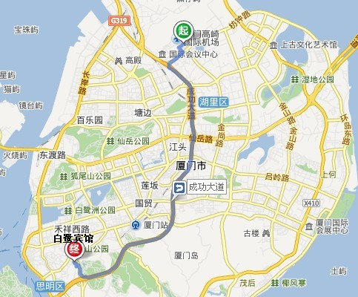

二、乘车路线
（一）厦门高崎国际机场到厦门白鹭宾馆
出租车：机场距离宾馆13.5公里，需时25分钟，费用约40元左右。
（二）厦门火车站到厦门白鹭宾馆
公交车：乘坐 17路在警备区站下车或3路在一中站下车即可。
出租车：厦门火车站到厦门白鹭宾馆4.4公里，费用约15元左右。

